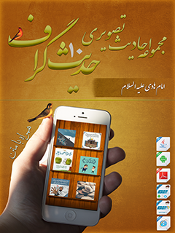

مجموعه احادیث تصویری چهارده معصوم علیهم السلام جلد 12


ghaemiyeh.com

فهرست مطالب
مشخصات کتاب 4
حدیث شماره :1 4
حدیث شماره :2 5
حدیث شماره :3 6
حدیث شماره :4 7
حدیث شماره :5 8
حدیث شماره :6 9
حدیث شماره :7 10
حدیث شماره :8 11
حدیث شماره :9 12
حدیث شماره :10 13
حدیث شماره :11 14
حدیث شماره :12 15
حدیث شماره :13 16
حدیث شماره :14 17
حدیث شماره :15 18
حدیث شماره :16 19
حدیث شماره :17 20
حدیث شماره :18 21
حدیث شماره :19 22
حدیث شماره :20 23
حدیث شماره :21 24
حدیث شماره :22 25
حدیث شماره :23 26
حدیث شماره :24 27
حدیث شماره :25 28
حدیث شماره :26 29
حدیث شماره :27 30
حدیث شماره :28 31
حدیث شماره :29 32
حدیث شماره :30 33
حدیث شماره :31 34
حدیث شماره :32 35
حدیث شماره :33 36
حدیث شماره :34 37

مشخصات کتاب
سرشناسه:مرکز تحقیقات رایانه ای قائمیه اصفهان،1397
عنوان و نام پدیدآور:مجموعه احادیث تصویری حضرت امام هادی علیه السلام/ حدیث گراف.
مشخصات نشر دیجیتالی:اصفهان:مرکز تحقیقات رایانه ای قائمیه اصفهان، ۱۳97.
مشخصات ظاهری:نرم افزار تلفن همراه ، رایانه
موضوع:حدیث - هنر- عکس - امام هادی علیه السلام

حدیث شماره :1
امام هادی علیه السلام ـ در دعا ـ :
ای آن که تیزی سختی ها با یاد او کُند می شود!
یا مَن یُفَلُّ بِذِکرِهِ حَدُّ الشَّدائِدِ
مُهج الدعوات، صفحه 325

37

حدیث شماره :2
امام هادی علیه السلام:
بدان که اگر قبر عبد العظیم در شهر خودتان را زیارت کنی ، همچون کسی باشی که حسین بن علی را زیارت کرده باشد
میزان الحکمه جلد5 صفحه 128
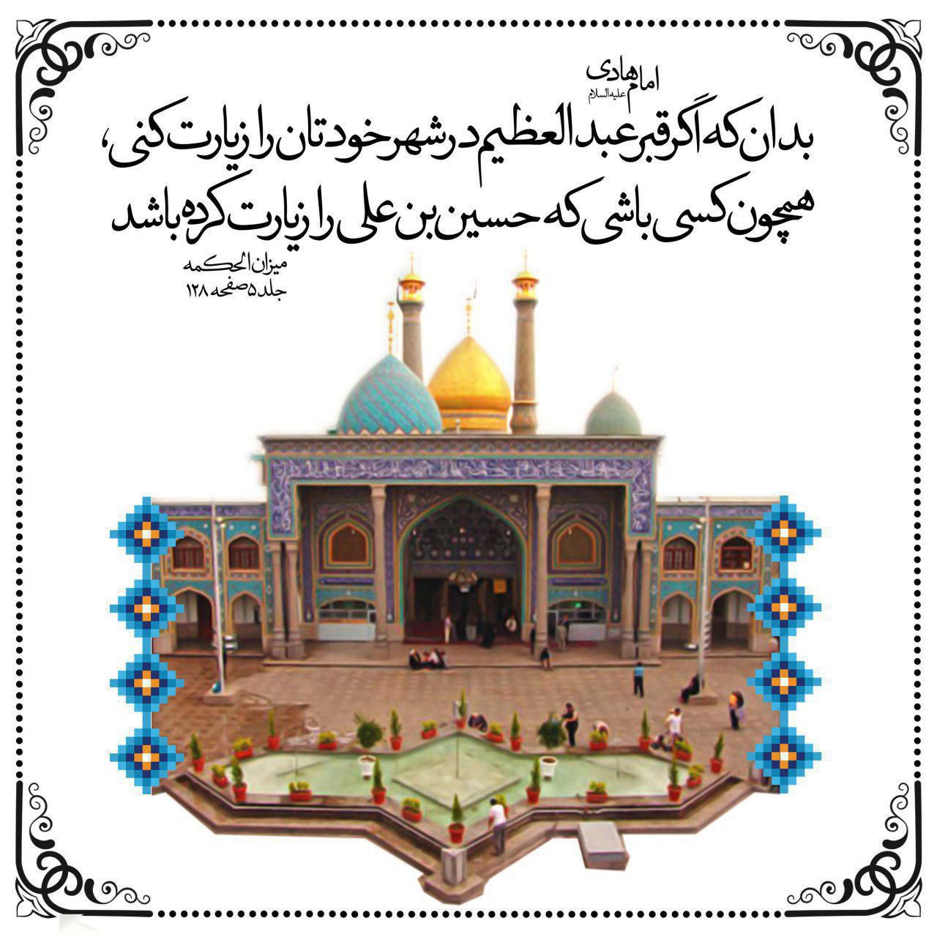
92

حدیث شماره :3
هدیه مخاطبان
سلام؛ خسته نباشید، ما اردوی جهادی دندان پزشکی هستیم! از احادیث شما زیاد استفاده کردیم...
ادمین: شما هم خسته نباشید، اجرتون با حضرت حق
09

حدیث شماره :4
امام هادی علیه السلام:
شکرگزاری از نعمت، از خود نعمت بهتر است چون نعمت متاع دنیای فانی است و لکن شکر، نعمت جاودانه آخرت است
تحف العقول، صفحه ۴۸۳
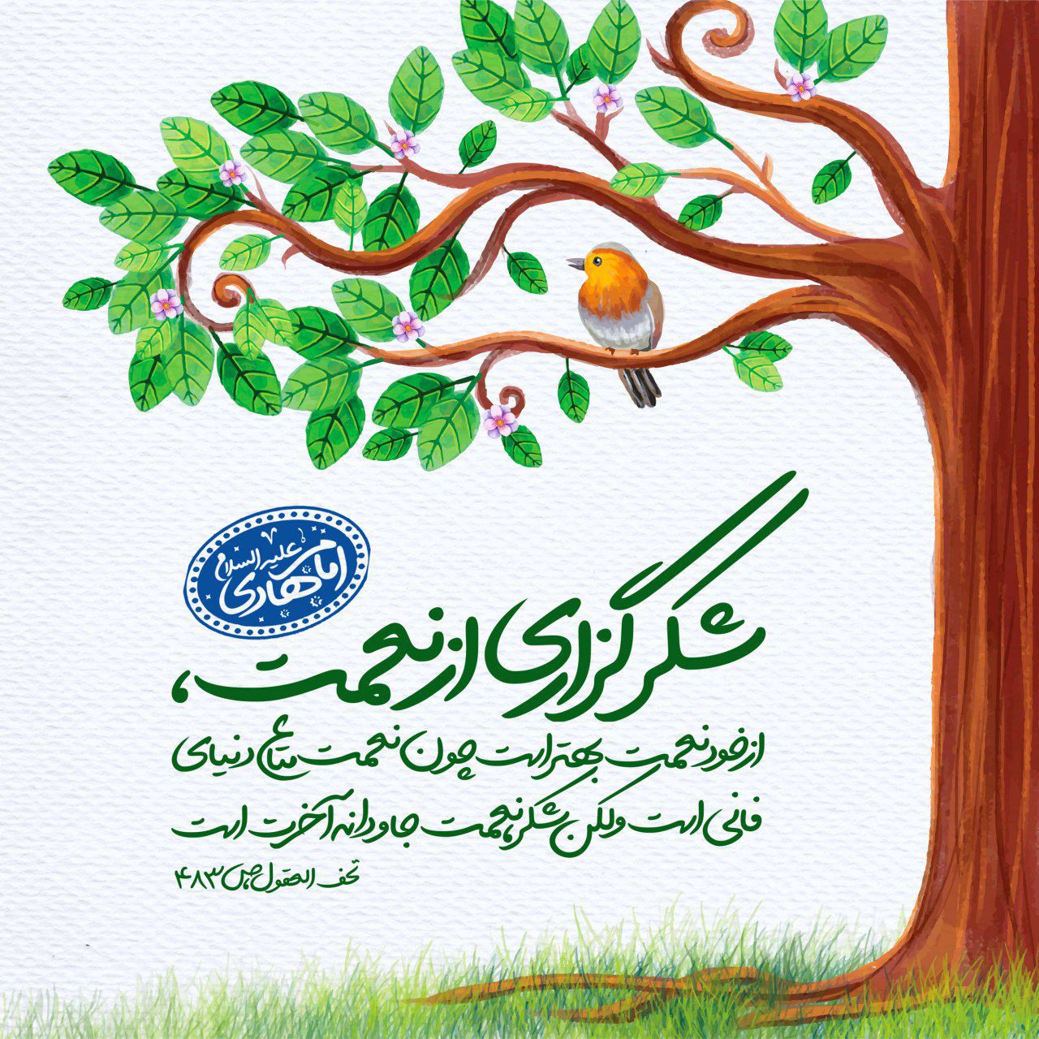
38

حدیث شماره :5
امام هادی علیه السلام:
بر زیردستان خشمگین شدن نشانه پَستی است
اَلغَضَبُ عَلی مَن تَملِکُ لُؤمٌ
بحارالانوار، جلد78، صفحه370

22

حدیث شماره :6
تصویر پروفایل پیشنهادی
فرارسیدن ایام فاطمیه اول بر عزاداران تسلیت باد
کوچه را چون دوباره می نگرم، تا مدینه دلم کند پرواز
گریه، مادر،دوشنبه،در، کوچه. راستی! فاطمیه آمد باز

66

حدیث شماره :7
پروفایل پیشنهادی، ان شاءالله برای هفته آینده
14

حدیث شماره :8
امام هادی علیه السلام :
سرزنش کردن بهتر است از کینه به دل گرفتن
العِتابُ خَیرٌ مِن الحِقْدِ
میزان الحکمه ج 3 ص 137
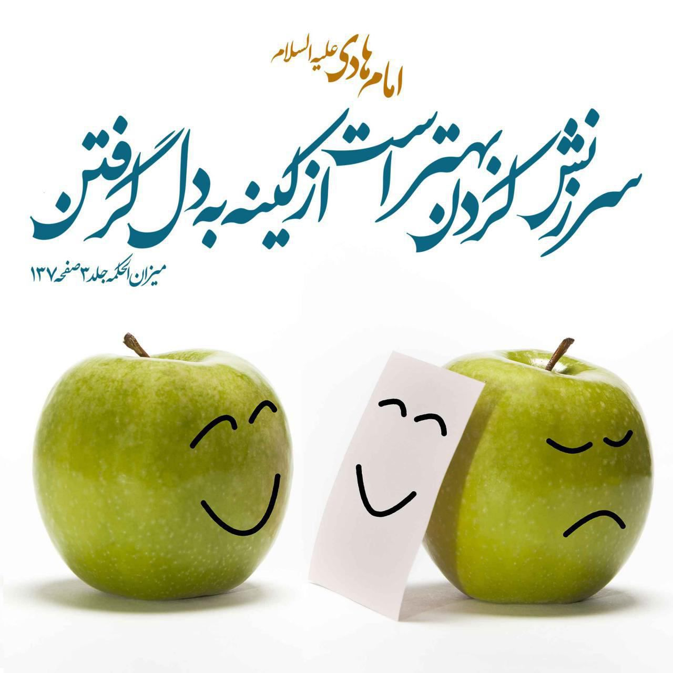
32

حدیث شماره :9
امام هادی علیه السلام :
افسوسهای ناشی از کوتاهی نمودن در کار را به یاد آر و دوراندیشی را در پیش گیر
میزان الحکمه ج 9 ص111
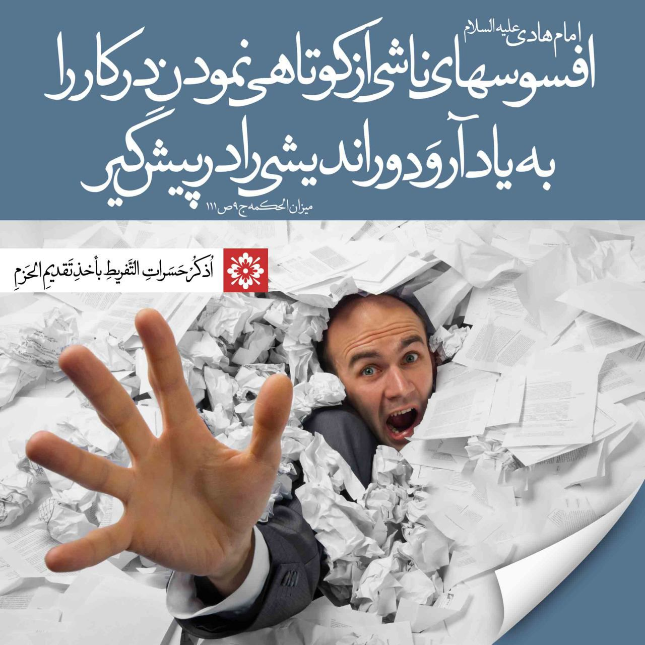
91

حدیث شماره :10
▪شهادت امام هادی علیه السلام تسلیت باد .
ای در سپهر مجد و شرف ، رویت آفتاب
در بزم ما بتاب و رخ از دوستان متاب
از پا فتاده ایم، ز رحمت تو دست گیر
ما را که دل ز آتش داغت بود کباب
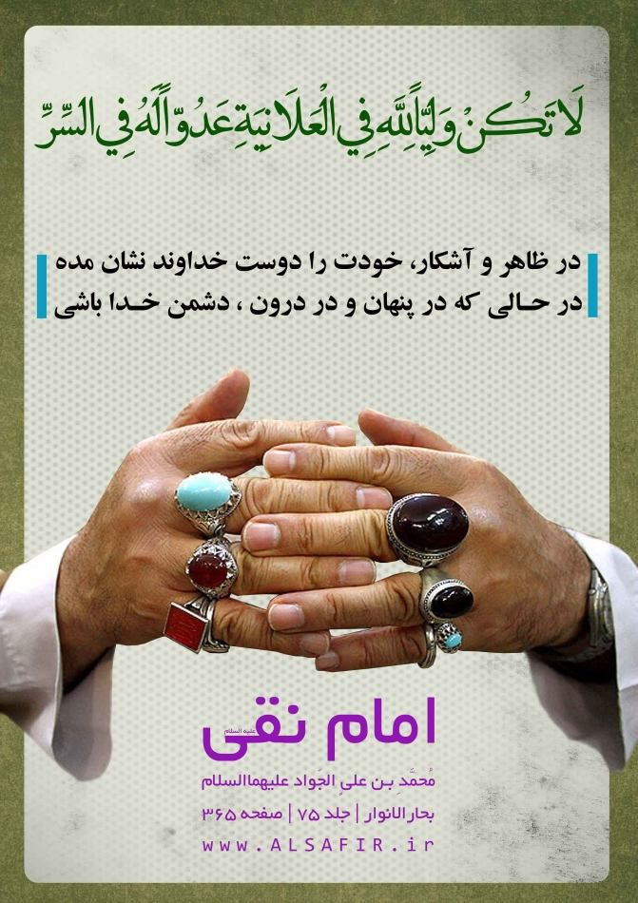
460

حدیث شماره :11
امام هادی علیه السلام فرمودند:
نفس انسان پذیراترین چیز است نسبت به آنچه به او بدهی و منع کننده ترین چیز است، آنگاه که او را محروم کنی.
بحارالانوار، ج75، ص 370

461

حدیث شماره :12
▪شهادت امام هادی علیه السلام تسلیت باد .
در مجلس مظلومیّت مردِ غریب
بنگر که دلم میان غمخانه گم است
این ناله ز ماتمِ امامِ هادی ست
معصوم دوازدهم امامِ دهم است
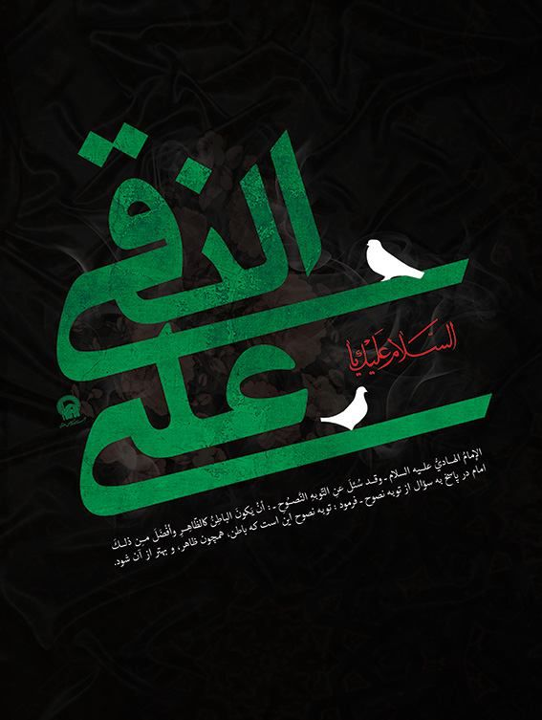
462

حدیث شماره :13
▪شهادت امام هادی علیه السلام تسلیت باد .
امروز که زمین و آسمان می گرید
از بهر غریب سامرا می گرید
جا دارد اگر که شیعه خون گریه کند
چون مهدی صاحب الزمان می گرید

463

حدیث شماره :14
امام هادی علیه السلام فرمودند:
بهتر از نیکی، انجام دهنده آن است و زیباتر از زیبا، گوینده ی آن است، و برتر از علم، عمل کننده ی به دانش است.
بحارالانوار، ج75، ص 370
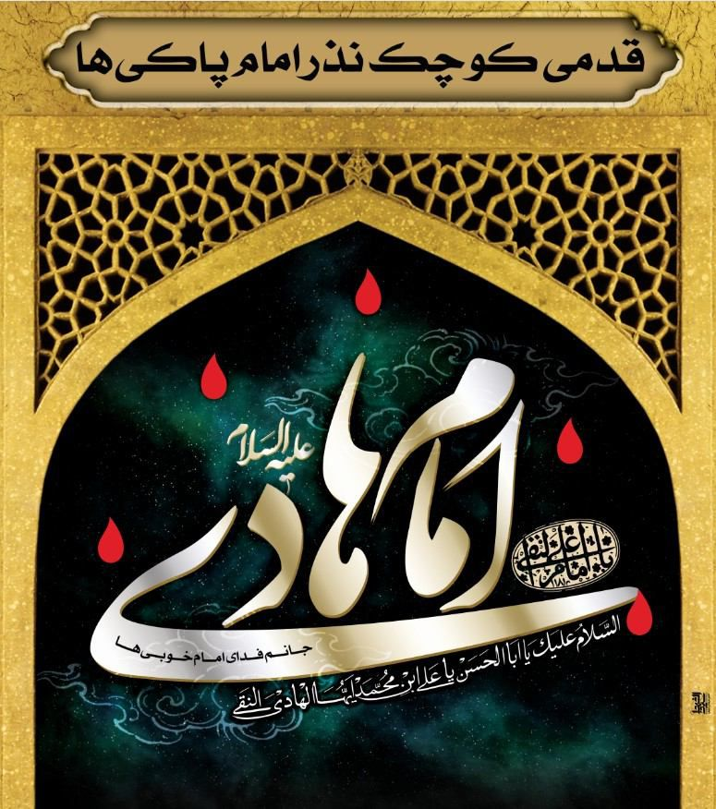
464

حدیث شماره :15
صفا و مروه کجا و حریم یوسف زهرا
صفاست در حرم با صفای حضرت هادی
مقربان الهی فرشتگان بهشتی
کشند منت لطف و عطای حضرت هادی
▪شهادت امام هادی علیه السلام تسلیت باد

466

حدیث شماره :16
امام هادی علیه السلام فرمودند:
از نمونه های غرور نسبت به خدا آن است که «بنده»، بر گناه اصرار و پافشاری کند و از «خدا» امید آمرزش داشته باشد.
موسوعة سیرة اهل البیت (علیهم السلام)، ج33، ص 212

467

حدیث شماره :17
امام هادی علیه السلام فرمودند:
اَلجاهِلُ اَسِیرُ لِسانِهِ؛
نادان، اسیر زبان خویش است.
اعلام الدین، ص 311
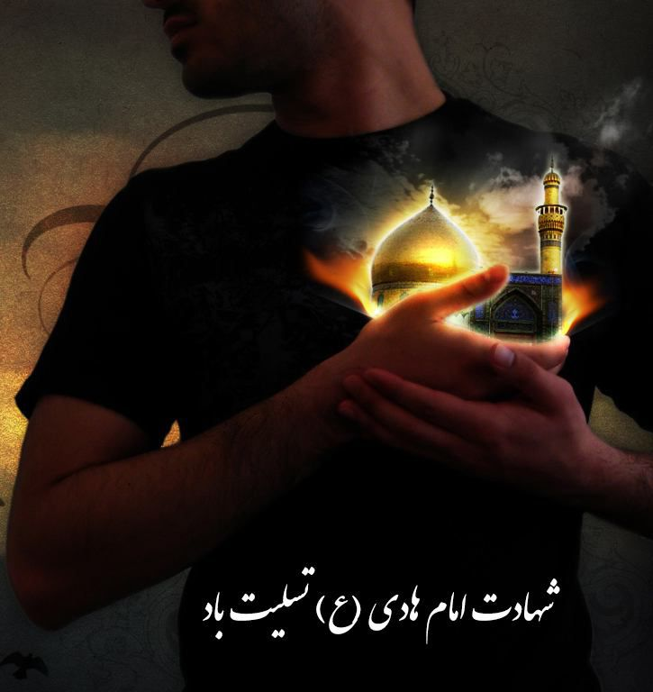
468

حدیث شماره :18
امام هادی علیه السلام فرمودند:
اگر مردم، در وادی گسترده ای راه بپویند، من در وادی مردی راه خواهم پیمود که تنها خداوند را خالصانه عبادت کند.
حیاة الامام علی الهادی علیه السلام ، ص 165
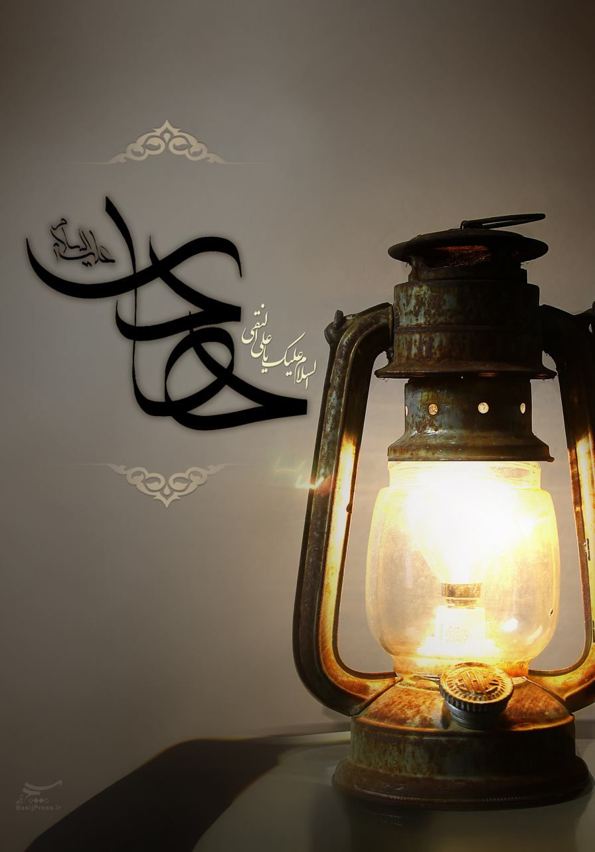
469

حدیث شماره :19
ز دست رفته شکیبم خدا کند که نصیبم
شود زیارت صحن و سرای حضرت هادی
درندگان زمین التجا برند به سویش
پرندگان هوا در هوای حضرت هادی
شهادت امام نقی علیه السلام تسلیت باد

470

حدیث شماره :20
امام هادی علیه السلام فرمودند:
مَنْ رَضِیَ عَنْ نَفسِهِ کَثُرَ السَّاخِطُونَ عَلَیهِ؛
هر کس از خودش راضی باشد، دشمنان و بدخواهانش زیاد شود.
اعلام الدین، ص 311
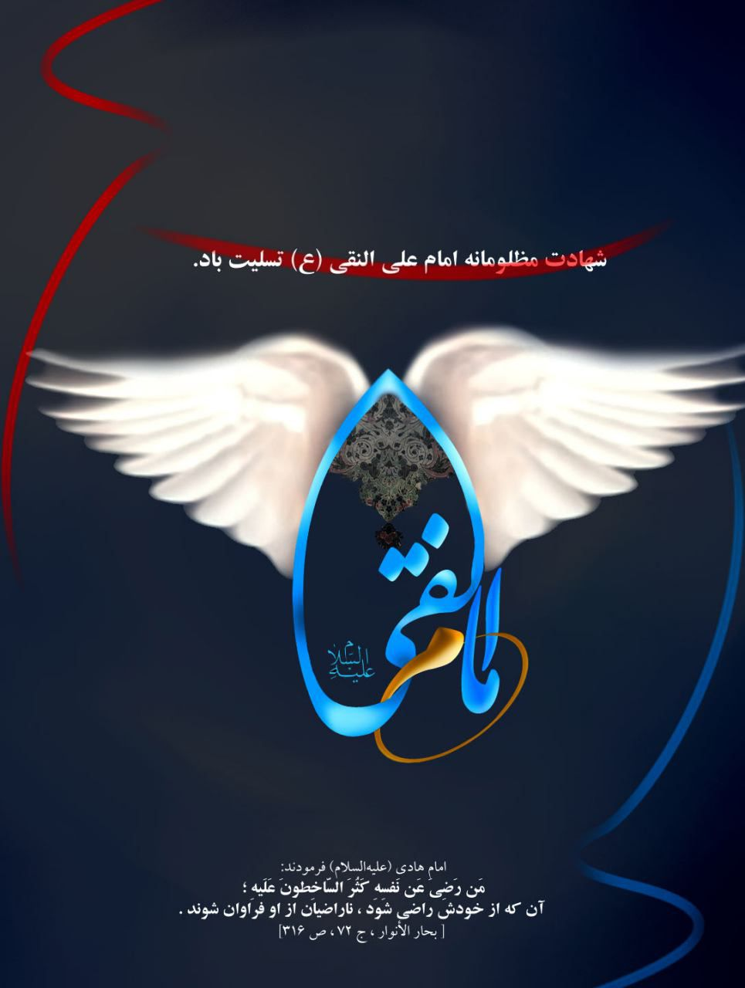
471

حدیث شماره :21
امام هادی علیه السلام:
کشمکش و جدال، دوستی کهن را خراب می کند و پیوند استوار را از هم می گسلد.
بحارالانوار، ج75، ص 369
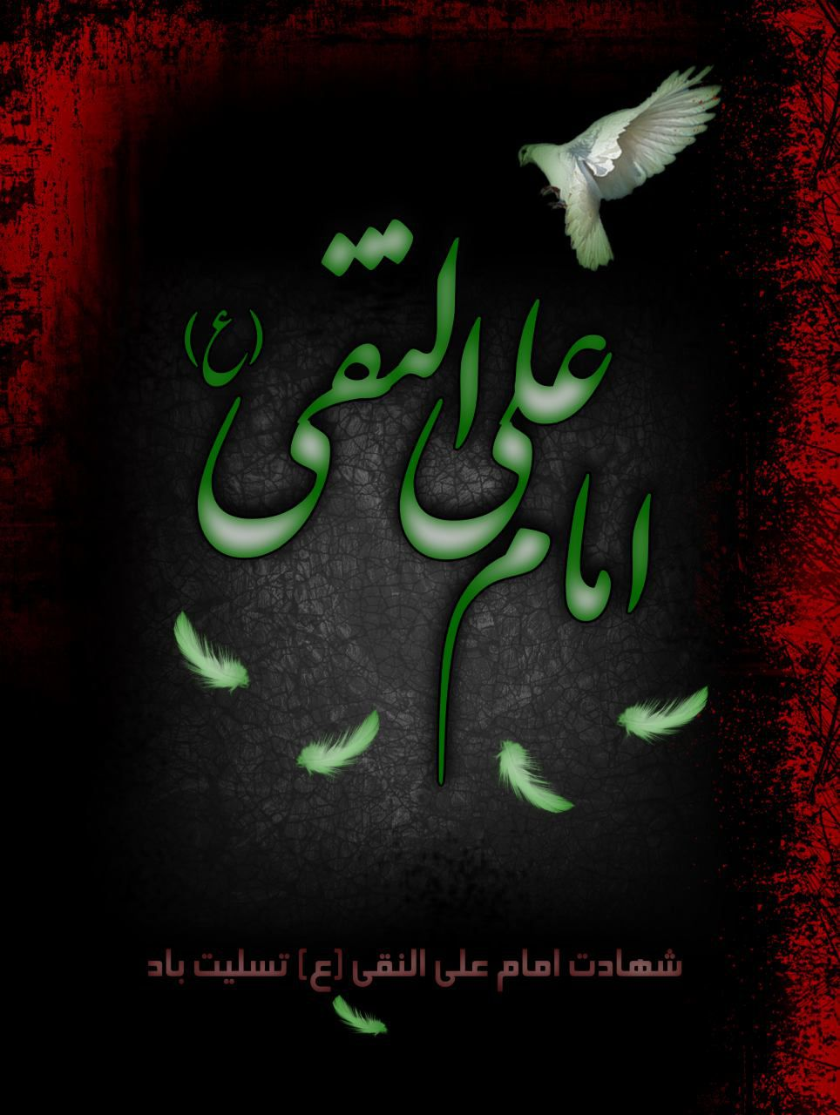
472

حدیث شماره :22
شهادت جانسوز امام هادی علیه السلام تسلیت باد.
تصویری زیبا مناسب برای پروفایل
ویژه سالروز شهادت امام علی النقی علیه السلام
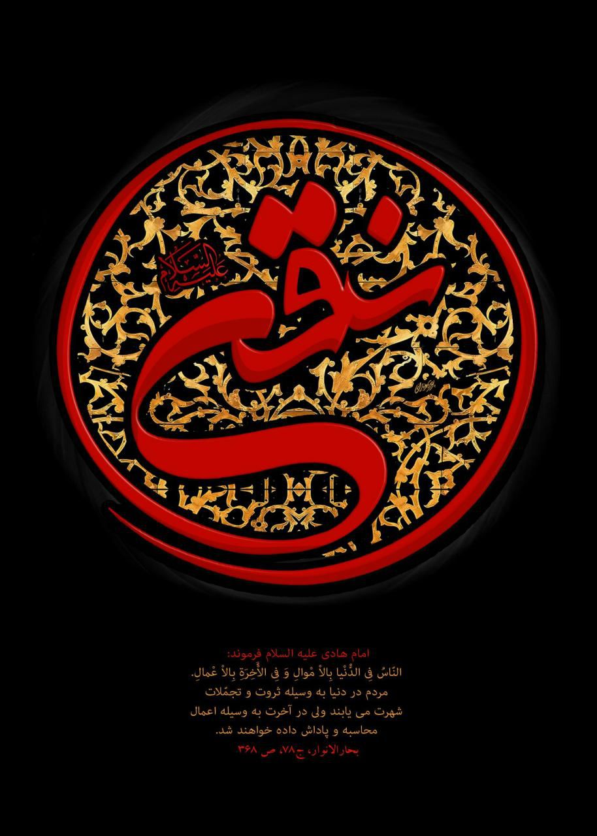
473

حدیث شماره :23
شهادت امام علی النقی علیه السلام تسلیت باد.
امام هادی علیه السلام
معاشرت و دوستی با بدان، دلالت بر بدی کسی دارد که با آنان رفاقت می کند.
موسوعة سیرة اهل البیت علیه السلام ، ج33، ص 208
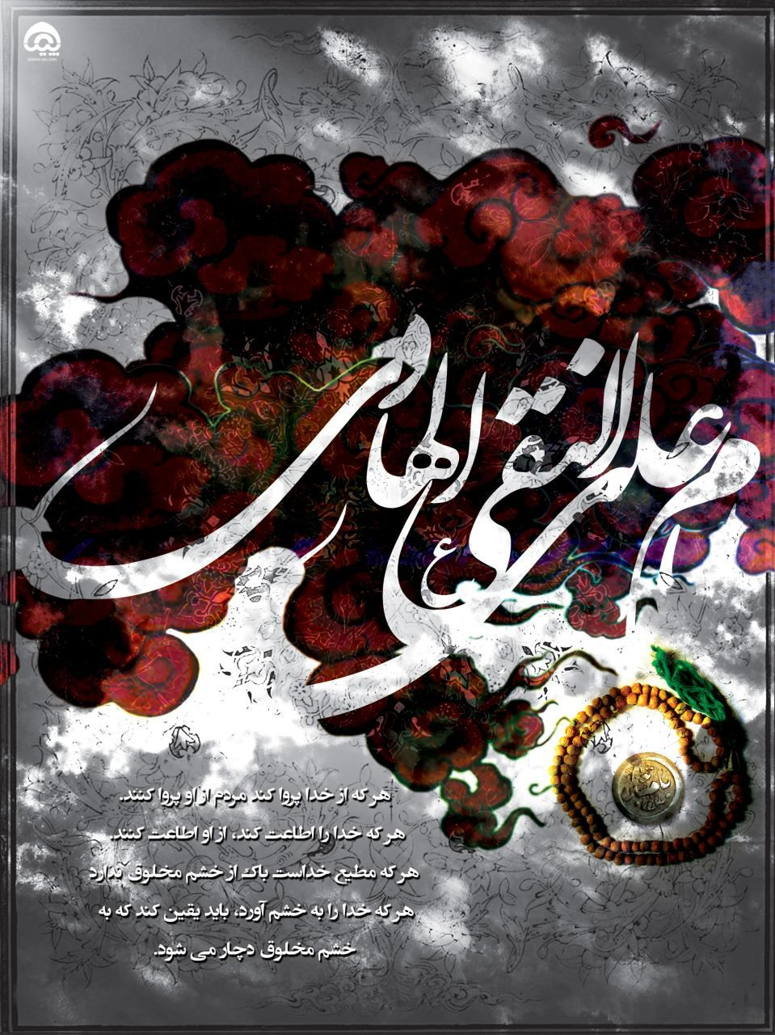
474

حدیث شماره :24
امام هادی علیه السلام :
خداوند، دنیا را سرای بلا و آزمایش و آخرت را سرای ابدی قرار داده است و گرفتاری دنیا را سبب پاداش آخرت ساخته و ثواب آخرت را عوض بلای دنیا قرار داده است.
تحف العقول، ص 483

475

حدیث شماره :25
امام هادی علیه السلام:
مَنِ اتَّقَی اللهُ یُتَّقی وَ مَنْ اَطاعَ اللهُ یُطاعُ؛
هر که از خدا پروا کند، از او پروا می کنند و هر که از خدا اطاعت کند، اطاعتش می کنند.
تحف العقول، ص 482
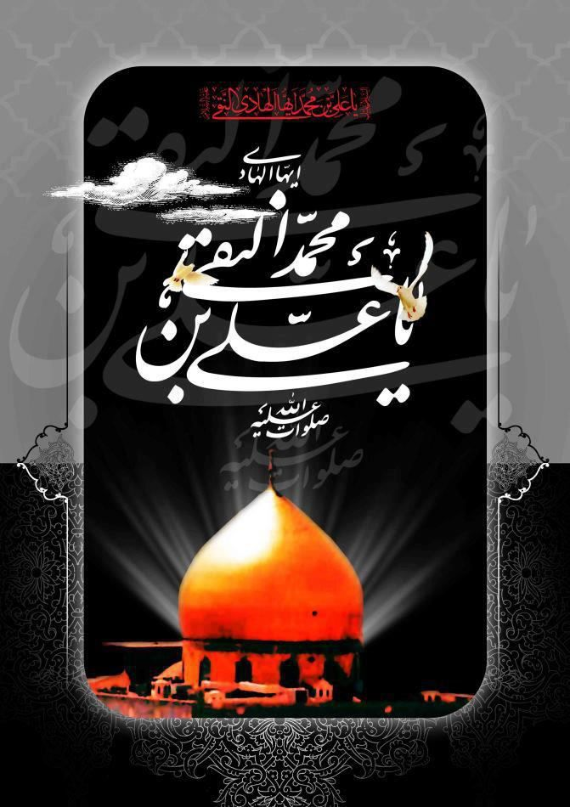
476

حدیث شماره :26
امام هادی علیه السلام:
دنیا بازار است که گروهی در آن سود برده و گروهی دیگر زیان کرده اند.
تحف العقول، ص 483
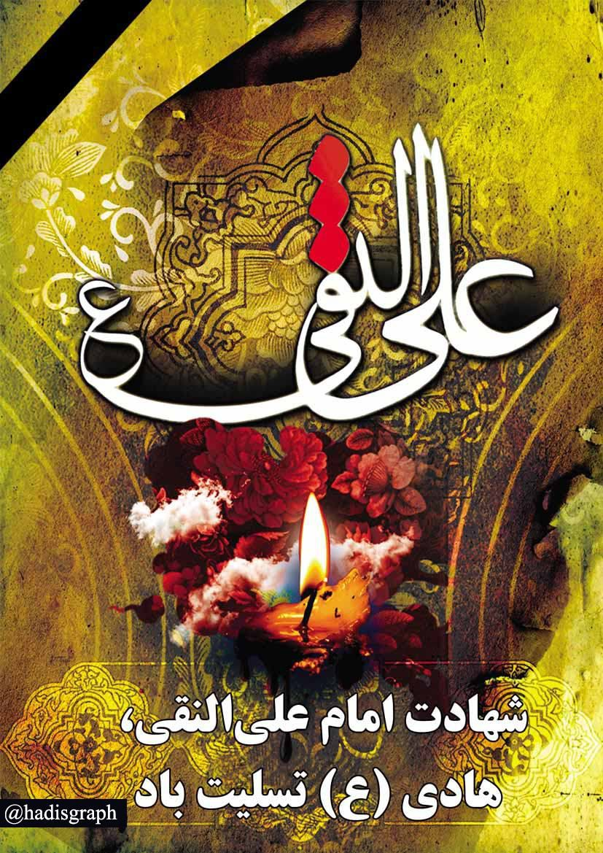
477

حدیث شماره :27
مرا چه قدر که گردم گدای خاک نشینش
که هست خازن جنت گدای حضرت هادی
دهد به روح لطیف ملک، صفا و طراوت
ملاحت سخن دلربای حضرت هادی
شهادت امام نقی علیه السلام تسلیت باد
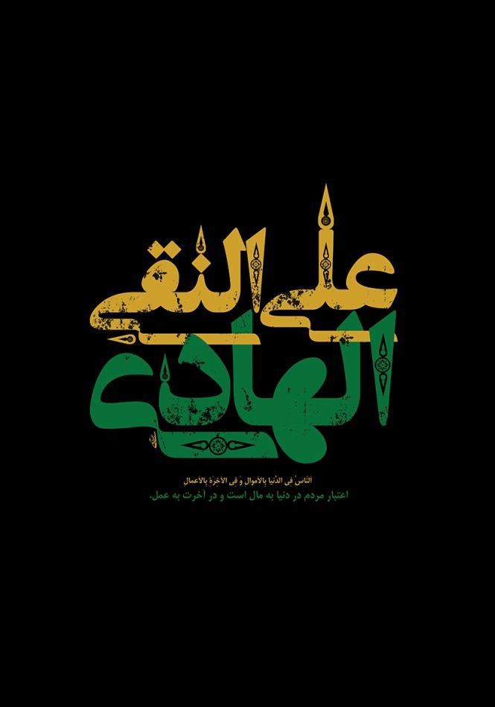
478

حدیث شماره :28
نزاید مادر گیتی ز بهر خدمت مردم
به جود و بخشش و لطف و سخای حضرت باقر
به ذرات جهان یکسر بود او هادی و رهبر
که جان عالمی گردد فدای حضرت باقر
میلاد امام باقر علیه السلام مبارک باد
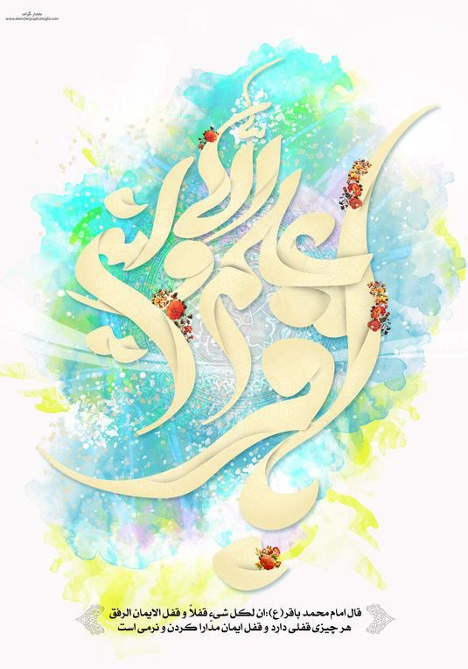
485

حدیث شماره :29
امام هادی علیه السلام: اعتبار مردم در دنیا به مال است و در آخرت به عمل.
بحارالانوار، ج78، ص368
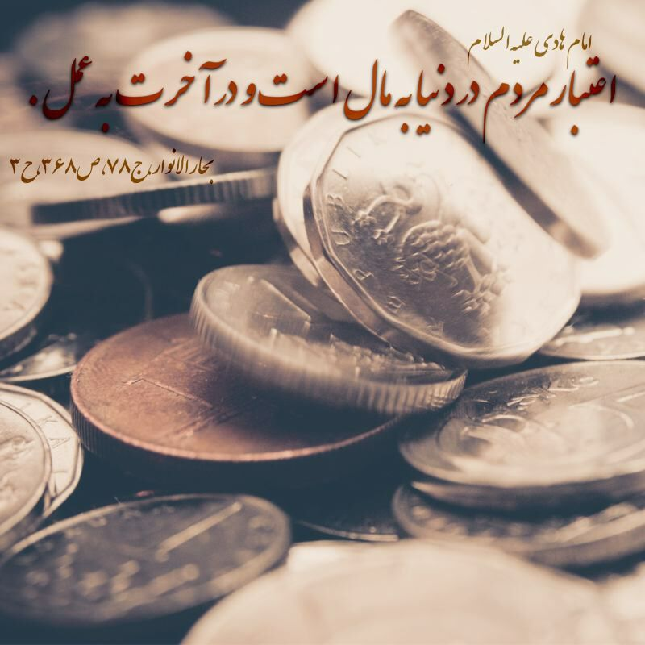
526

حدیث شماره :30
امام هادی علیه السلام:آن که از خودش راضی باشد، ناراضیان از او فراوان شوند. بحارالانوار، ج72، ص316
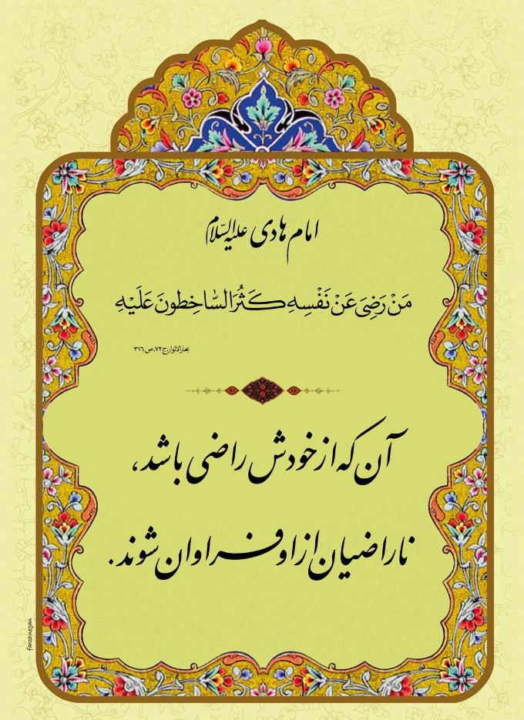
622

حدیث شماره :31
امام هادی علیه السلام :
وقت جان دادنت نزد خانواده ات را به یاد آر که در آن هنگام طبیبی جلوگیر مرگت و دوستی نفع رسانت نباشد.
مسند امام هادی، ص304
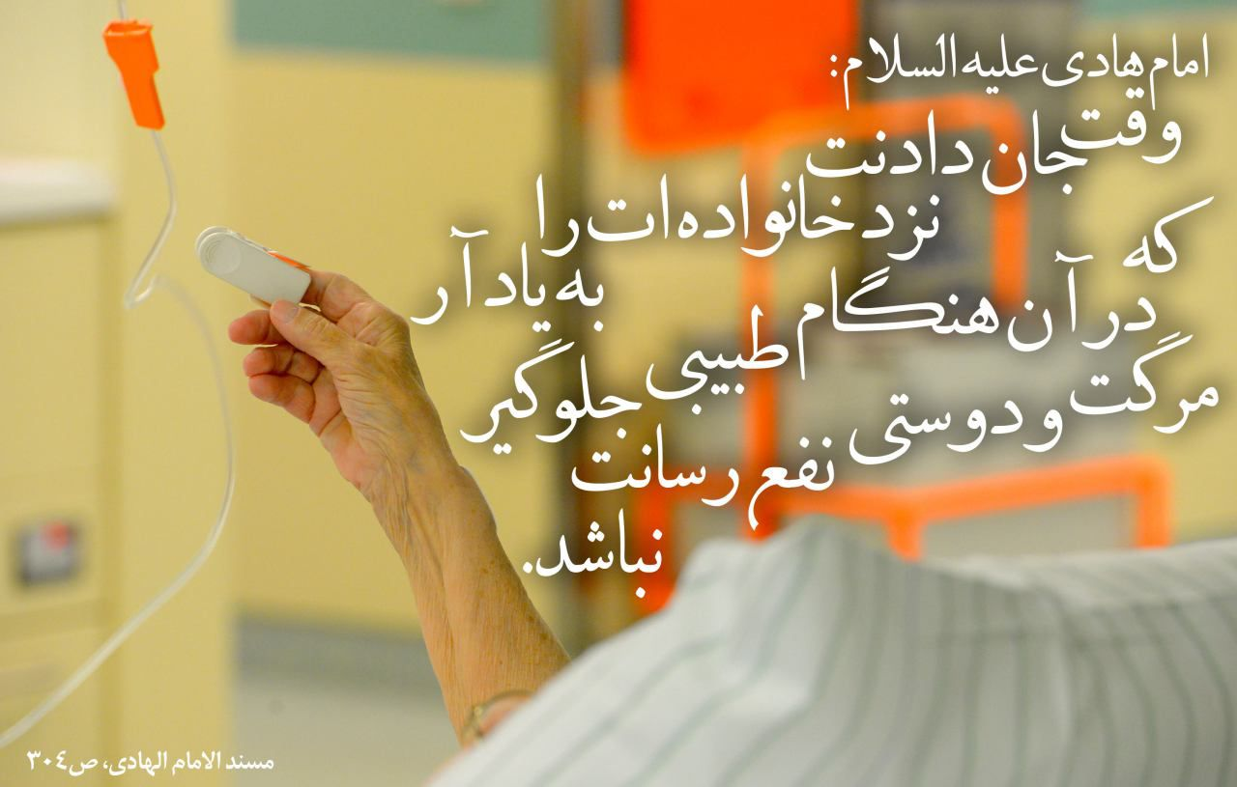
699

حدیث شماره :32
امام علی النّقی الهادی علیه السلام: افسوس از کوتاهی در انجام دادن کار را با تصمیم گیری قاطع جبران کن.
بحارالانوار،ج 75،ص 370
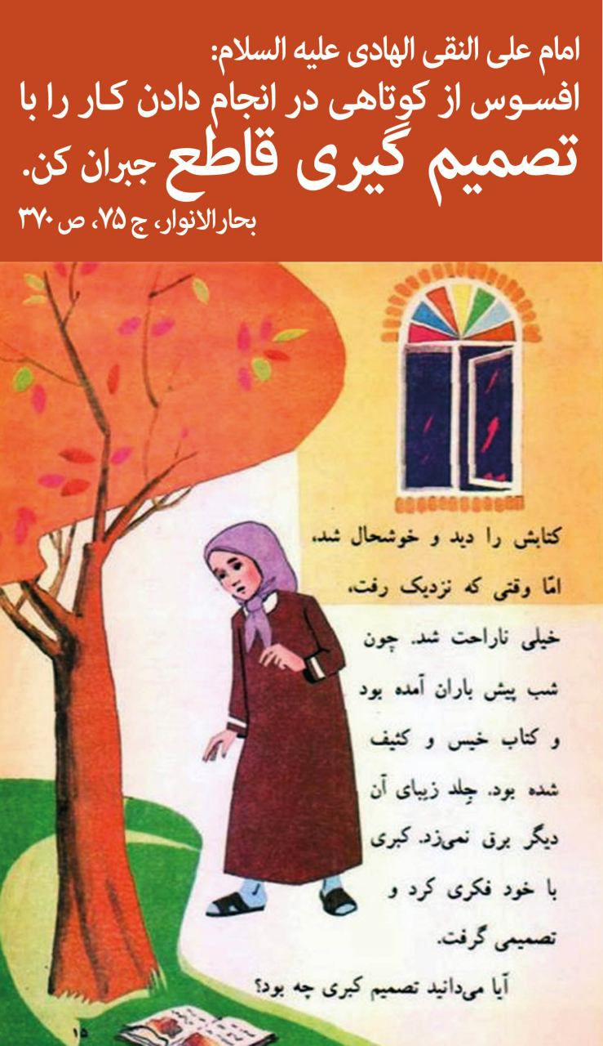
862

حدیث شماره :33
امام هادی علیه السّلام: به یادآور آن هنگامی را که پیش روی خانواده ات در بستر مرگ افتاده ای و نه طبیبی می تواند جلو مردنت را بگیرد و نه دوستی به کارت می آید.
بحار الأنوار: 78/370/4
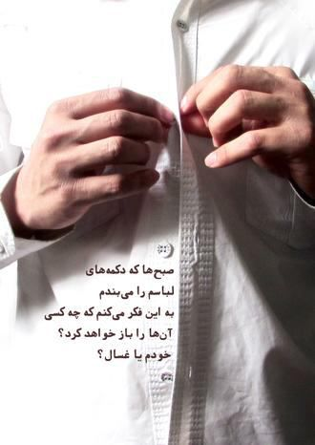
886

حدیث شماره :34
امام جواد علیه السلام:
اَفضَلُ العِبادَةِ الإخلاصُ؛
برترین عبادت، اخلاص است.
تفسیر امام عسکری علیه السلام، ص 329

ghaemiyeh.com

